Отчёт по лабораторной работе №3

Дисциплина: Операционные системы

Ездаков Егор Андреевич

Содержание

# Цель работы

Изучить идеологию и применение средств контроля версий

# Задание

Сделайте отчёт по предыдущей лабораторной работе в формате Markdown. В качестве отчёта просьба предоставить отчёты в 3 форматах: pdf, docx и md

# Выполнение лабораторной работы

1. Создал учетную запись на GitHub (рис. -fig. 1).

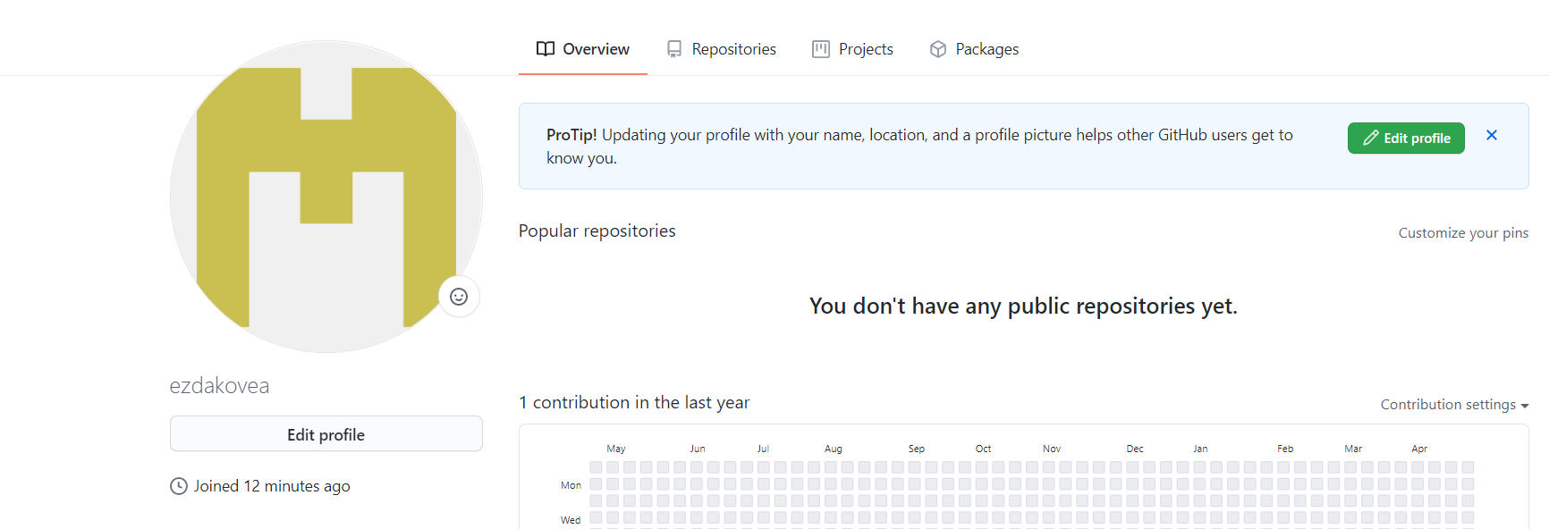

Figure 1: Создание учётной записи

1. Настроил систему контроля версий git (рис. -fig. 2, рис. -fig. 3)

Сгенерировал ssh-ключ:

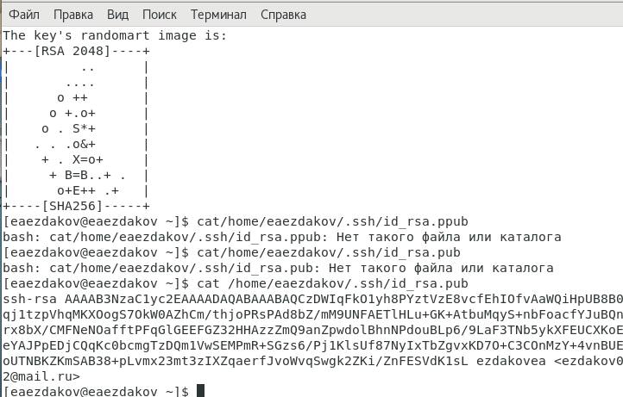

Figure 2: Создание нового ssh ключа

Добавил его в настройках учетной записи на GitHub

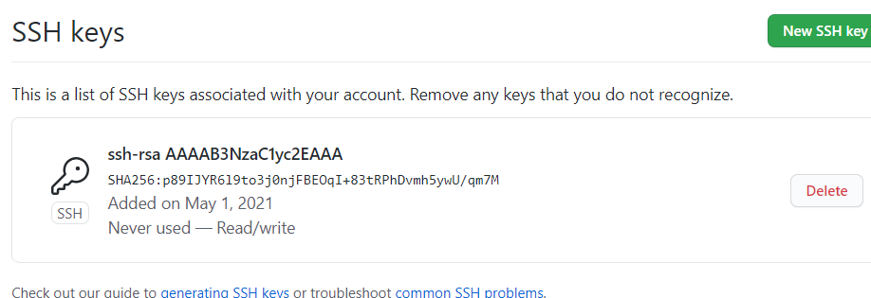

Figure 3: Добавление ssh ключа на github

1. Создал структуру каталога лабораторных работ с помощью mkdir (рис. -fig. 4)

Figure 4: Создание каталога

Figure 4: Создание каталога

1. Создал репозиторий на GitHub. Назвал его os-intro (рис. -fig. 5):

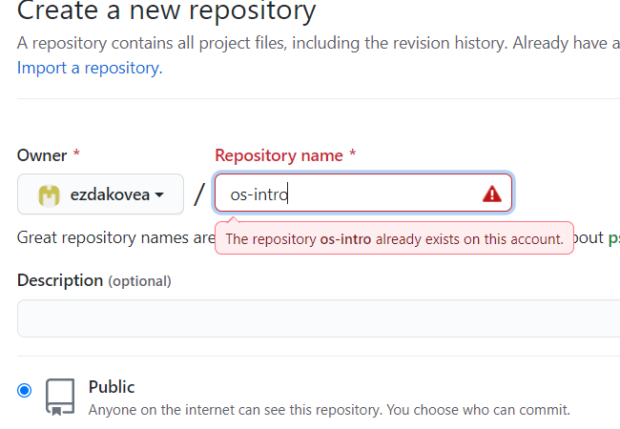

Figure 5: Создание репозитория

1. Перешёл в каталог laboratory: cd
2. Инициализировал системы git (рис. -fig. 6):

Figure 6: Инициализация систем git

Figure 6: Инициализация систем git

1. Создал заготовку для файла README.md (рис. -fig. 7):

Figure 7: Создание заготовки для файла README.md

Figure 7: Создание заготовки для файла README.md

1. Создал первый коммит и отправил его на GitHub (рис. -fig. 8, рис. -fig. 9):

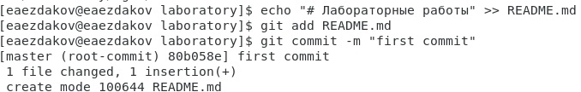

Figure 8: Первый коммит

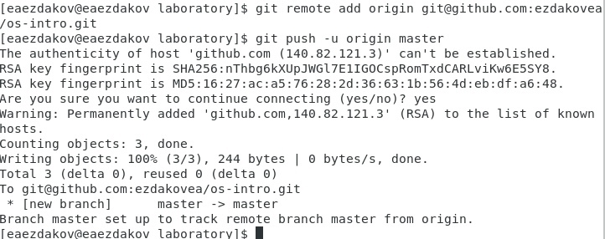

Figure 9: Первый коммит

1. Добавил файл лицензии (рис. -fig. 10):

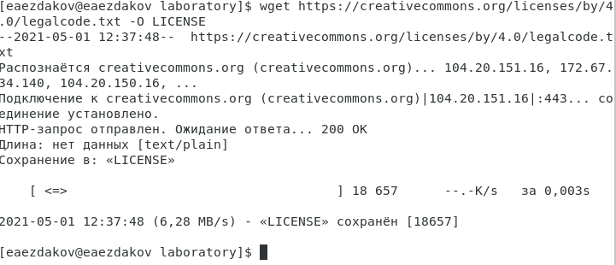

Figure 10: Файл лицензии

1. Просмотрел список имеющихся шаблонов игнорируемых файлов (рис. -fig. 11):

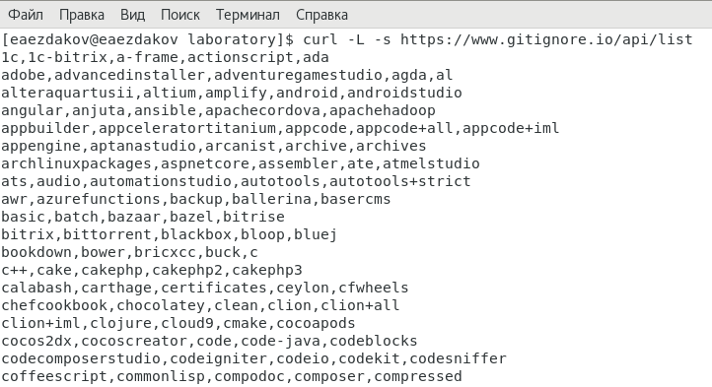

Figure 11: Список шаблонов игнорируемых файлов

1. Загрузил шаблон для С (рис. -fig. 12):

Figure 12: Загрузка шаблона для С

Figure 12: Загрузка шаблона для С

1. Добавил новые файлы, отправил на GitHub (рис. -fig. 13, рис. -fig. 14):

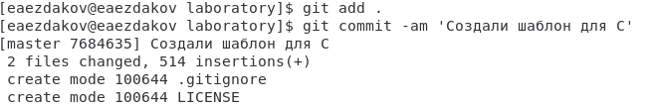

Figure 13: Добавление файлов на GitHub

Figure 14: Добавление файлов на GitHub

Figure 14: Добавление файлов на GitHub

1. Инициализировал git-flow (рис. -fig. 15):

Figure 15: Инициализация git-flow

Figure 15: Инициализация git-flow

1. Префикс для ярлыков установил в v (рис. -fig. 16):

Figure 16: Установка префикса

Figure 16: Установка префикса

1. Находясь на ветке develop, создал релиз с версией 1.0.0 (рис. -fig. 17, рис. -fig. 18):

Figure 17: Создание релиза

Figure 17: Создание релиза

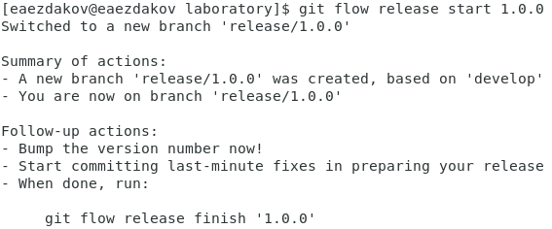

Figure 18: Создание релиза

1. Записал версию (рис. -fig. 19):

Figure 19: Запись версии

Figure 19: Запись версии

1. Добавил в индекс (рис. -fig. 20):

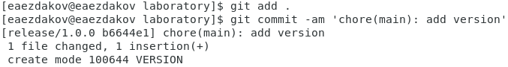

Figure 20: Добавление в индекс

1. Залил релизную ветку в основную ветку (рис. -fig. 21):

Figure 21: Залив релизной ветки

Figure 21: Залив релизной ветки

1. Отправил данные на GitHub (рис. -fig. 22):

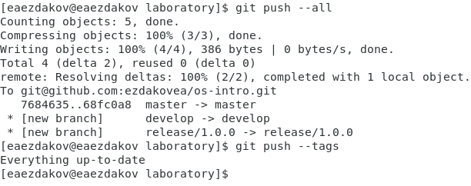

Figure 22: Отправка данных на GitHub

1. Создаем релиз на github. Для этого заходим в «Releases», нажимаем «Создать новый релиз». Заходим в теги и заполняем все поля (создаём теги для версии 1.0.0). После создания тега, автоматически сформируется релиз (рис. -fig. 23).

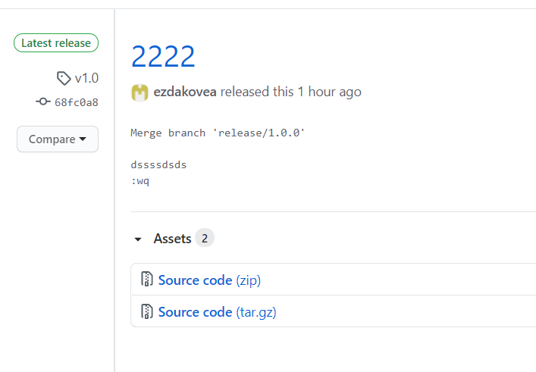

Figure 23: Создание релиза

# Выводы

Я изучил идеологию и применение контроля версий.